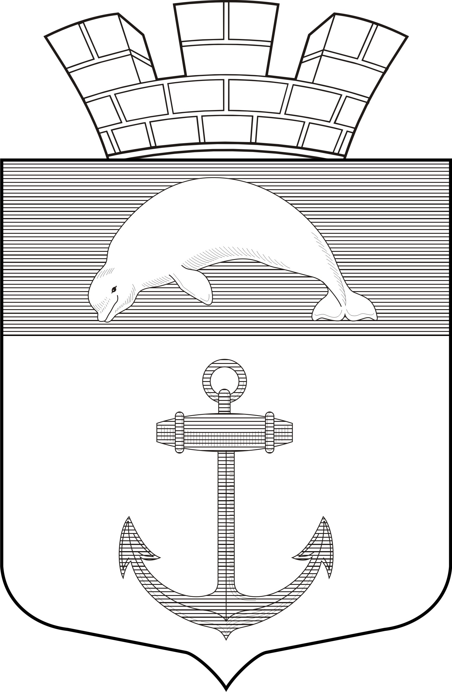

РЕСПУБЛИКА КАРЕЛИЯ

Совет Чупинского городского поселения

РЕШЕНИЕ №124

36 сессии 4 созыва

пгт.Чупа 03 марта 2021 года

«Об определении уполномоченного органа»

В соответствии со статьей 9⁵ Закона Республики Карелия от 24 июля 2007 года №1107-ЗРК «О муниципальной службе в Республике Карелия», статьей 5¹ Закона Республики Карелия от 12 ноября 2007 года №1128-ЗРК «О некоторых вопросах правового положения лиц, замещающих муниципальные должности в органах местного самоуправления в Республике Карелия», Уставом Муниципального образования «Чупинское городское поселение»

Совет Чупинского городского поселения

РЕШИЛ:

определить администрацию Чупинского городского поселения органом местного самоуправления Чупинского городского поселения, уполномоченным на реализацию статьи 9⁵ Закона Республики Карелия от 24 июля 2007 года № 1107-ЗРК «О муниципальной службе в Республике Карелия», статьи 5¹ Закона Республики Карелия от 12 ноября 2007 года № 1128-ЗРК «О некоторых вопросах правового положения лиц, замещающих муниципальные должности в органах местного самоуправления в Республике Карелия».

Председатель Совета Чупинского городского поселения Ескин А.В.

Глава Чупинского городского поселения Давыдов Ю.А.

